软件需求分析报告

小组：burn-up

小组成员：

林浈（组长）

陈璧君

黄雨冰

罗咚琳

甘梨梨

1. 引言

随着互联网技术的发展和普及，网络招聘开始走入人们的生活，并成为现代企业人力资源管理的重要组成部分。相比传统的招聘模式，网络招聘有着不可比拟的显著优势，企业可以节约大量的人力及物力成本，招聘到企业真正需要的人才，同时对应聘者来说，也可以在最短的时间内有更多的机会找到满意的职位，避免东奔西跑带来的时间、金钱和机会的浪费。因此，越来越多的企业将网络招聘作为招贤纳士和求职者求职应聘的主要渠道之一。

**·编写目的**

我们小组希望通过设计和实现一个基于Web的网络招聘管理系统，可以有效地构建起一座沟通企业和求职者之间信息交流的网络平台。通过该平台，求职者可以通过浏览筛选获取自己想要的职位信息，同时也可以了解自己心仪的企业需要哪些技术人才，使得整个应聘的过程更加高效快捷。

**·项目背景**

软件系统名称：互联网招聘信息聚合系统

开发者：林浈，陈璧君，黄雨冰，罗咚琳，甘梨梨

用户：想要从事互联网行业的求职者以及想要了解互联网行业相关信息的学生等

**·用户场景**

求职者在有职位需求或需要了解互联网行业相关信息的时候，随时随地访问我们的网站。

|  |  |
| --- | --- |
| 姓名 | 王先生 |
| 性别、年龄 | 男，26 |
| 职业 | 后端工程师 |
| 知识层次和能力 | 本科毕业 |
| 动机，目的，困难 | 了解招聘信息 困难：信息太多，不懂哪些才是有效信息 |
| 用户偏好 | 编程，上网 |
| 典型场景 | 对现在的薪资不满意，想要换一份工作，不知道现在的行情 |

part

王先生本科毕业后，在现在的公司岗位勤勤恳恳干了三年，物价都涨了，公司一分钱都不涨，王先生看着自己的银行卡余额和大学同学的朋友圈晒出的生活，对现在的工作薪资越发不满，他迫切地想要换一份工作，但是对现在的工作岗位的行情不甚了解。他在网上冲浪时发现了一个招聘资源网，他注册并登录后，选定自己所在的城市，然后在搜索栏直接输入了“java后端工程师”，点击搜索，网页出现了很多的职位信息，他想了想，在筛选栏选择了自己满意的薪资范围，重新出现的职位信息基本都满足他的需求，他了解了其中几个职位详情，并打算投递简历。

1. 任务概述

**·要求**

本系统提供分类浏览职位、搜索职位、查看职位信息三个功能块。另外，本系统保证招聘信息数据的安全性，完整性，和准确性。

**·目标**

通过小组讨论，对于制定互联网招聘信息聚合系统的目标如下

①界面简洁美观，操作简单方便

②实现数据库的备份、还原及清空操作

③后台管理员方便快捷的全方位数据查询。

④用户方便快捷的招聘信息查询

⑤系统运行稳定，安全可靠

**·运行环境**

Windows 10

Python3.6

MySQL 5.7

chrome

1. 功能需求

**体系结构图**

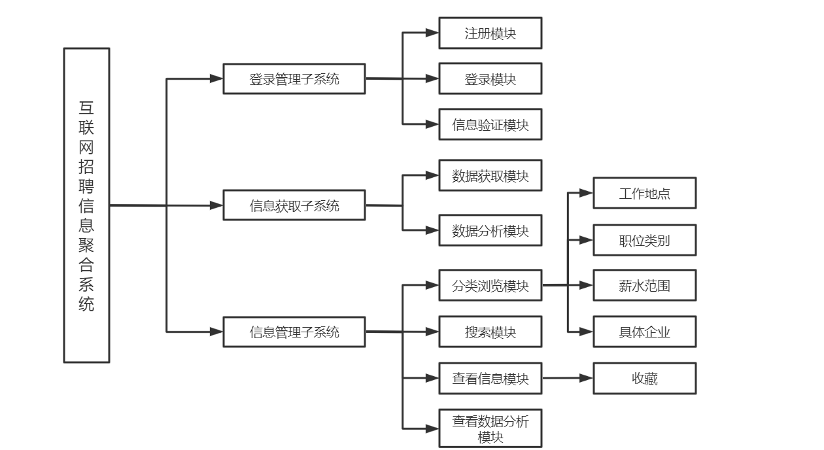

**功能描述**

本系统主体为求职者模块，求职者模块可以包括分类浏览职位、搜索职位、查看职位信息、查看数据分析模块4个功能模块。

①分类浏览模块：根据用户需求，如工作的地点、职位、薪资、企业等进行分类并呈现给用户，精准定位用户需求，缩小用户求职范围。

②搜索职位模块：根据用户向往的职位直接定位职业。

③查看职位信息模块：查看职位信息，可以在页面中显示详细的职位信息，如公司名称、薪资、福利、技术要求等。同时，若用户对此职位信息感兴趣，想要考虑的话，可以点击收藏，在收藏夹中可以看到你收藏的所有招聘信息。

④查看数据分析模块：将职位信息进行排名、统计等各项操作，以图表的形式更加清晰地显示给用户。

**数据词典**

（1）城市表（City）：包含城市编号CityID、城市名CityName两个字段，用于保存城市编号和名称。

 （2）职位类型表（JobType）：包含类型编号TypeID、类型名称TypeName两个字段，用于存储职位的编号和类型。

 （3）职位表（Job）：包含职位编号JobID、职位名称JobName、所在城市编号CityID、所属企业编号CompanyID、所属类型编号TypeID、职责描述Responsibility，Requirement职位要求和是否急需IsUrgent。

  （4）企业表（Company）：包含企业编号CompanyID、企业名称CompanyName、所在城市编号CityID、企业描述CompanyDes、企业联系方式CompanyTel

（5）用户表（User）：包含用户名UserName，密码Password

（6）收藏夹表（Favorites）：包含用户名UserName，职位编号JobID

1. **R模型**

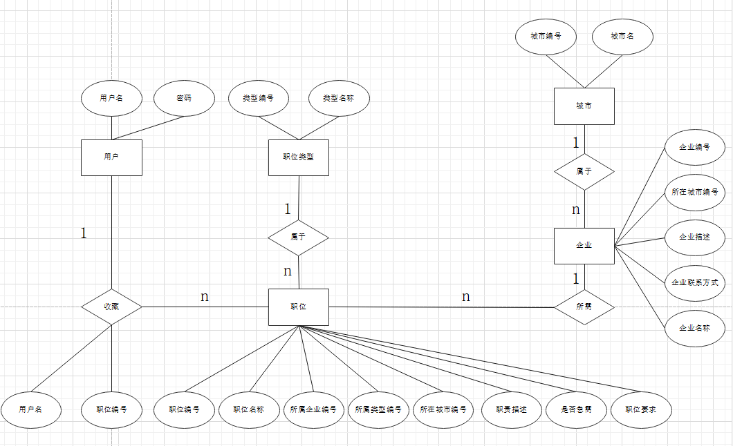

1. 性能需求

**·用户数量** 100

1. 运行需求

**用户界面**

**登录：**

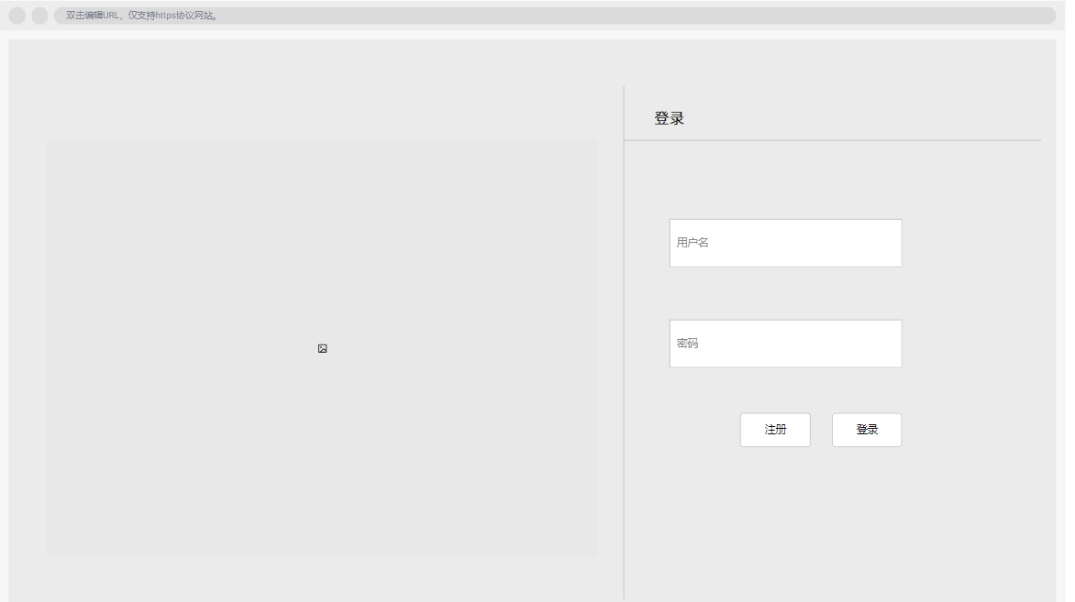

**注册：**

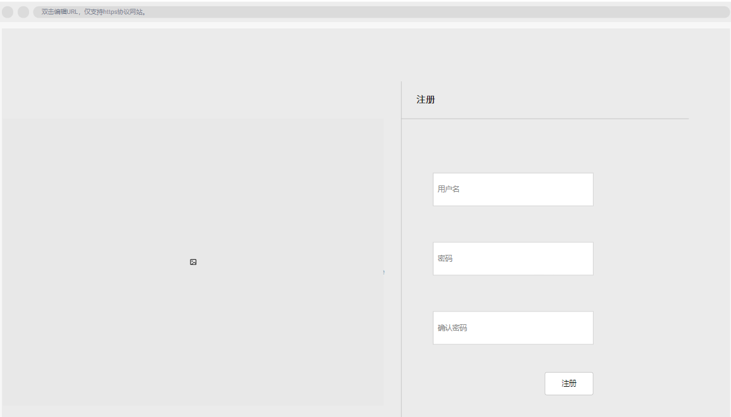

**首页：**

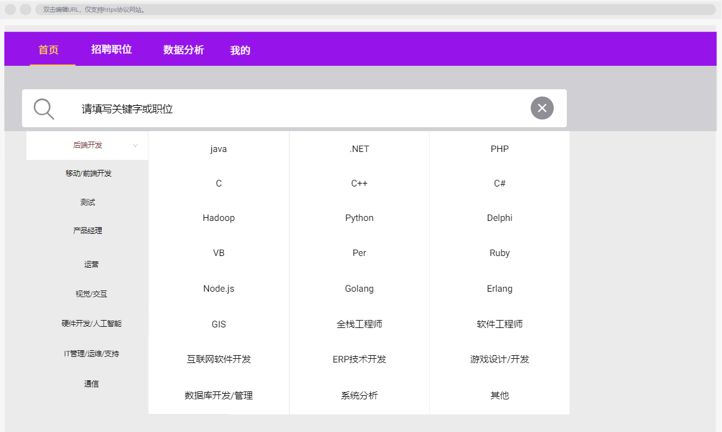

**招聘职位界面：**

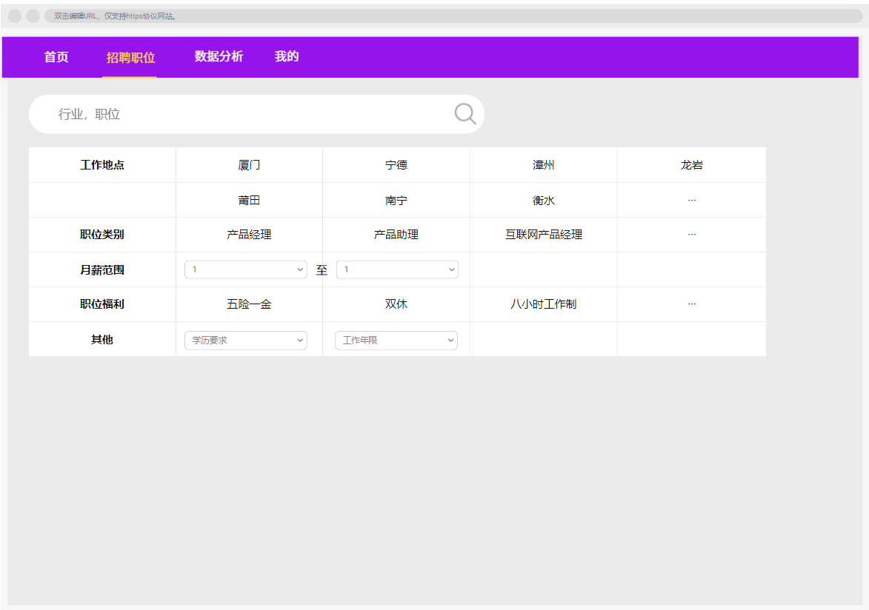

**数据分析界面：**

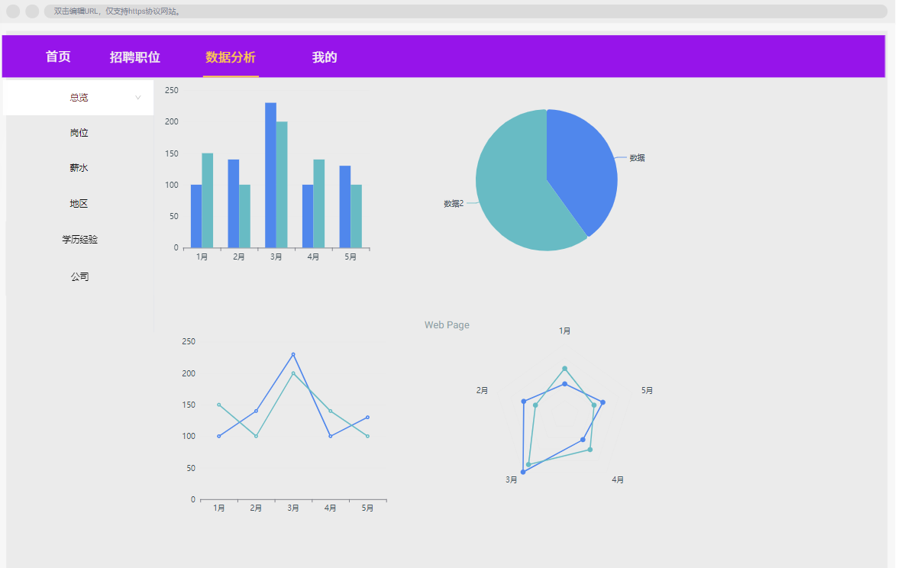

**我的界面：**

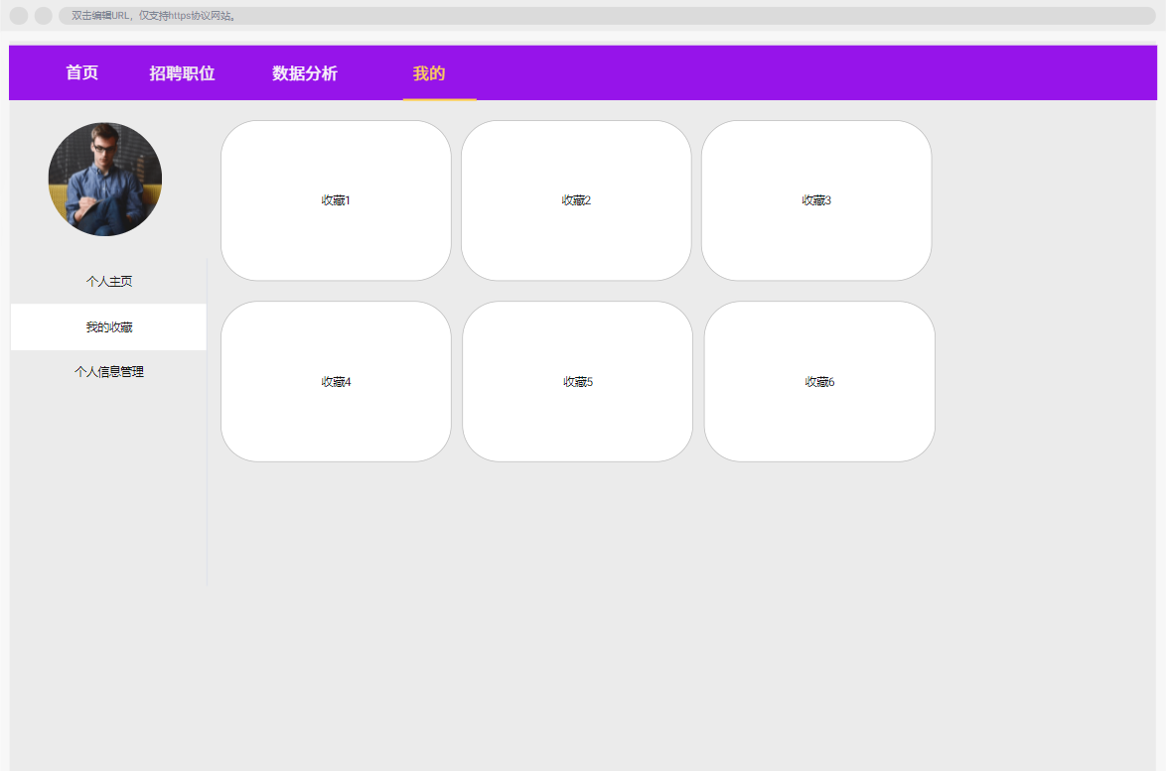

1. 验收验证标准

|  |  |  |  |  |  |
| --- | --- | --- | --- | --- | --- |
| 测试功能 | 测试项 | 输入/操作 | 检验点 | 预期结果 | 验收 |
| 注册功能 | 输入框 | 单击用户名输入框，输入用户名 | 用户名输入框允许输入 的数据限制为10位数字 | 无法输入除数字外的任何字符 |  |
| 单击用户名输入框，输入用户名 | 用户名单一 | 若数据库中已存在用户名，用户名框下面显示一行提示“该用户名已存在”，满足后提示消失 |  |
| 单击密码输入框，输入密码 | 密码框密码保护， | 输入的字符隐藏为“*” |  |
| 单击密码框，输入密码 | 密码长度限制不少于6个字符 | 密码框下面显示一行提示“密码必须不少于6个字符”，满足后提示消失 |  |
| 单击确认密码框，输入确认密码 | 密码框密码保护 | 输入的字符隐藏为“*” |  |
| 单击确认密码框，输入密码 | 确认密码必须和密码一致 | 确认密码框下面显示一行提示“确认密码与密码不匹配”，满足后提示消失 |  |
| 登录功能 | 输入框 | 单击用户名输入框，输入用户名 | 用户名输入框允许输入 的数据限制为10位数字 | 无法输入除数字外的任何字符 |  |
| 单击密码输入框，输入密码 | 密码框密码保护， | 输入的字符隐藏为“*” |  |
| 单击密码框，输入密码 | 密码长度限制不少于6个字符 | 密码框下面显示一行提示“密码必须不少于6个字符”，满足后提示消失 |  |
| 登录操作 | 用户名或密码输入为空，点击登录 | 用户名和密码检查 | 弹出提示“请输入正确用户名或密码” |  |
| 用户名或密码输入字符长度不符合规范，点击登录 | 用户名和密码检查 | 弹出提示“请输入正确用户名或密码” |  |
| 输入错误的用户名或密码，点击登录 | 登录检查 | 弹出提示“用户名或密码错误” |  |
| 职位信息聚合系统功能 | 主界面操作 | 点击首页中分类的图标 | 界面响应 | 界面分类栏右侧弹出不同的关键字 |  |
| 点击首页中关键字 | 界面响应 | 跳转到对应的关键字的搜索页面 |  |
| 点击搜索输入框，输入查找信息 | 界面响应 | 跳转到对应的信息的搜索页面 |  |
| 点击菜单栏的招聘职位 | 界面响应 | 跳转到职位筛选界面 |  |
| 点击菜单栏的数据分析 | 界面响应 | 跳转到数据分析界面 |  |
| 点击菜单栏的我的 | 界面响应 | 跳转到用户界面 |  |
| 职位筛选界面 | 点击工作地点或点击工作地点的更多选项，选择地点 | 界面响应 | 筛选栏下显示筛选地点后的职位信息列表 |  |
| 点击职位类别或点击职位类别的更多选项，选择职位类别 | 界面响应 | 筛选栏下显示筛选职位类别后的职位信息列表 |  |
| 点击月薪范围下拉框，选择月薪范围 | 界面响应 | 筛选栏下显示筛选月薪范围后的职位信息列表 |  |
| 点击职位福利或点击职位福利的更多选项，选择职位福利 | 界面响应 | 筛选栏下显示筛选职位福利后的职位信息列表 |  |
| 点击其他栏，选择学历要求或是工作年限下拉框内容 | 界面响应 | 筛选栏下显示筛选学历要求或是工作年限后的职位信息列表 |  |
| 点击搜索输入框，输入查找信息 | 界面响应 | 筛选栏下显示筛选查找信息后的职位信息列表 |  |
| 数据分析界面 | 点击侧边栏关键字 | 界面响应 | 侧边栏右侧显示对应的图表信息 |  |
| 用户界面 | 点击个人主页 | 界面响应 | 右侧显示用户信息 |  |
| 点击我的收藏 | 界面响应 | 右侧显示收藏的职位信息列表 |  |
| 点击个人信息管理 | 界面响应 | 右侧显示修改用户信息界面 |  |